MÔN TIẾNG VIỆT - LỚP 1.

ĐỀ 17

A.Kiểm tra đọc (10 điểm)

1.Kiểm tra đọc thành tiếng (7 điểm).
- Gv làm 10 thăm, HS bốc thăm và đọc.
HS đọc một đoạn văn/ bài ngắn (có dung lượng theo quy định của chương trình Tiếng Việt 1) không có trong sách giáo khoa (do GV lựa chọn và chuẩn bị trước)
+ HS trả lời 1 câu hỏi về nội dung đoạn đọc do GV nêu ra.

Kiểm tra đọc hiểu(3 điểm)
Đọc thầm và trả lời câu hỏi

Học trò của cô giao chim Khách
Cô giáo chim Khách dạy cách làm tổ rất tỉ mỉ.Chích chòe con chăm chú lắng nghe và ghi nhớ từng lời cô dạy
Sẻ con và Tu Hú con chỉ ham chơi,bay nhảy lung tung.Chúng nhìn ngược, ngó xuôi,nghiêng qua bên này, bên nọ, không chú ý nghe bài giảng của cô
Sau buổi học, cô giáo dặn các học trò phải về tập làm tổ.Sau mười ngày cô sẽ đến kiểm tra,ai làm tổ tốt và đẹp cô sẽ thưởng
Khoanh trò vào đáp án đúng

Câu 1:(0.5 điểm) Chích chòe con nghe giảng như thế nào?
- Chích chòe ham chơi,bay nhảy lung tung
- Chích chòe chăm chú lắng nghe lời cô
- Chích chòe nhìn ngược ngó xuôi.không nghe lời

Câu 2: (0.5điểm) Sau buổi Học cô giáo dặn các học trò phải về làm gì?
A.Các trò phải tập bay
B.Các trò phải học và ghi bài đầy đủ
C.Các trò phải tập làm tổ

Câu 3: (1điểm) Trong câu chuyện có mấy nhân vật được nhắc đến? Đó là những ai?
………………………………………………………………………………………………
………………………………………………………………………………………………

Câu 4: (1điểm) Qua câu chuyện,em muốn tuyên dương bạn nào?
…………………………………………………………………………………………

Kiểm tra viết (10 điểm)
  - Chính tả: (6 điểm)
- GV đọc bài sau cho HS chép ( Thời gian viết đoạn văn khoảng 15 phút )
Nhót nhà bà Mai chi chít quả, nhỏ lít nhít. Chùm quả chín đỏ mọng xen kẽ lá, nhìn từ xa tựa như đốm lửa.Chiều về Hoa thường rủ các bạn qua nhà bà hái quả để ăn.Ôi !
Nhót thật là ngon và hấp dẫn.
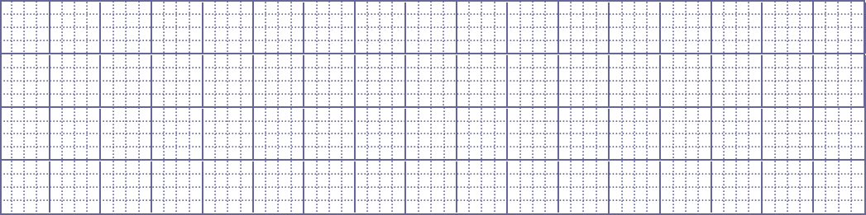
- Bài tập (4 điểm) : ( từ 20 - 25 phút)

Câu 1:Nối đúng ? (M1) (1 điểm)
ríu rít
ông mặt trời đi ngủ
Mẹ
Chim hót
Nước
chải tóc cho bé
Chiều xuống
chảy lênh láng ngoài sân
Câu 2 : (M1) (1 điểm)

Điền d/v/gi
Dế Mèn ……ương những cái …….uốt cứng và nhọn hoắt

Điền l/n
Bà ….ội đang ….ội xuống nương Những ngọn ….ến lung …..inh

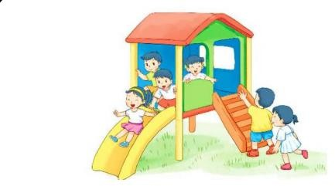
Câu 3: (1 điểm) Em hãy viết 1 câu miêu tả bức tranh?
………………………………………………………………………………

Câu 4: ( 1 điểm) Em hãy viết 2- 3 câu miêu tả bà của em?
………………………………………………………………………………

